Кабінети корекційно-відновлювальної сурдопедагогічної реабілітації

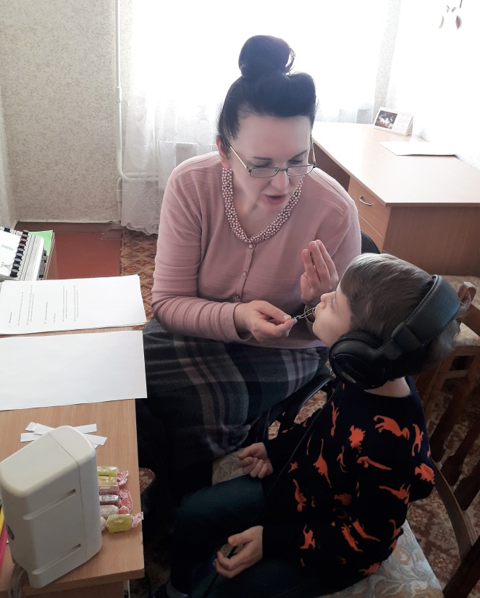
Невід’ємною корекційною складовою кожного заняття з розвитку слухо-зоро-тактильного сприймання мовлення та формування вимови є робота над розвитком та виразністю мовлення, формуванням вимови, робота над словесним, логічним наголосом, темпом, злитністю, ритміко-інтонаційними особливостями мовлення.

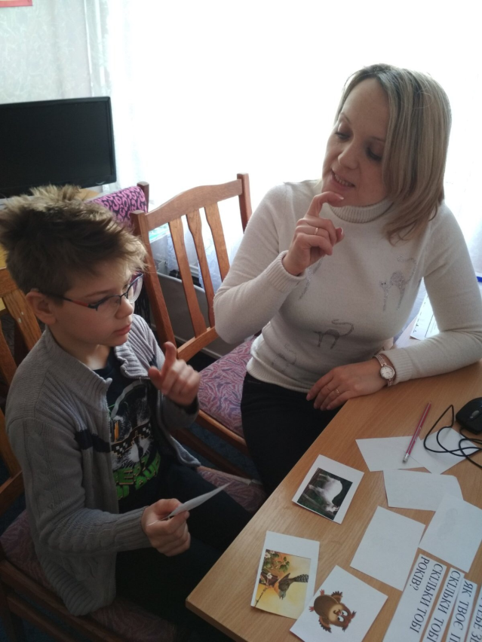
Під час корекційно-розвиткових занять з дітьми які мають кохлеарний імплант вся увага спрямовується на розвиток у них центральних процесів слухового аналізу, слухової уваги, пам’яті та мовлення. Щоб розвинути у цих дітей здатність використовувати мовлення як засіб спілкування і пізнавання, педагоги систематично розвивають у них комунікативні навички, слухове сприйняття навколишніх звуків і мови, спрямовують роботу на розвиток у дітей з кохлеарними імплантами мовної системи, розвивають їх усне мовлення.

Кабінети оснащені всім необхідним корекційним обладнанням:

- комп’ютерний слухомовний тренажер з програмним забезпеченням: «Живий Звук», «Світ Звуків», «Видима мова»,

- поліфонатор;

- велика кількість дидактичного, наочного та роздаткового матеріалу, який відповідає сучасним та естетичним нормам
